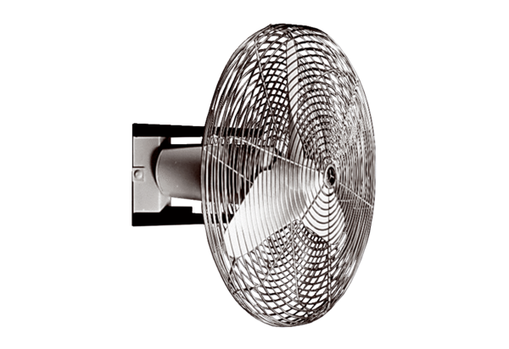ECO 30 EJedinica za pakiranje: 1 komAsortiman: C
Broj artikla: 0088.0010Proizvođač: MAICO

